|  |  |  |
| --- | --- | --- |
| УДК 311.4.011 | Грицкова Е. С. |  |

Студент 4 курсу

факультету економічної інформатики ХНЕУ

АНАЛИЗ ПРОБЛЕМ ФУНКЦИОНИРОВАНИЯ  
 СИСТЕМЫ ГОРОДСКОГО  
 ЭЛЕКТРИЧЕСКОГО ТРАНСПОРТА

__________

*Аннотация. Охарактеризованы основные показатели ХКП "Горэлектротранс". Проанализирована и спрогнозирована выручка ХКП "Горэлектротранс". Рассмотрены дальнейшие пути развития предприятия.*

*Анотація. Охарактеризовано головні показники ХКП "Міськелектротранс". Проаналізовано і спрогнозовано виручку ХКП "Міськелектротранс". Розглянуто подальші напрями розвитку підприємства.*

*Annotation. The main indicators of KUR "Gorelektrotrans" are described. The revenue of KUR "Gorelektrotrans" is analyzed and forecasted. The ways for further development of the enterprise are discussed.*

*Ключевые слова: электротранспорт, выручка, структурный сдвиг, сезонные колебания, адаптивные модели.*

Городской пассажирский транспорт – важная область народного хозяйства. Без четко функционирующей транспортной системы современный город не может существовать. Во многих городах Украины городской электрический транспорт играет большую роль в обслуживании населения. На его часть приходится от 30 до 50 % всех городских перевозок пассажиров. В городе Харькове перевозка пассажиров городским электрическим транспортом составляет около 42 %.

В городе Харькове городской пассажирский электрический транспорт представлен ХКП "Горэлектротранс". Главной задачей деятельности предприятия есть обеспечение пассажироперевозок жителей и гостей города и, в первую очередь, социально незащищенных слоев населения. Ежесуточно предприятием перевозится более 450 тыс. пассажиров.

Перевозками пассажиров занимаются 2 трамвайных и 2 троллейбусных депо. Ежесуточно на 14 трамвайных и 25 троллейбусных маршрутах работают 180 единиц трамваев и 166 единиц троллейбусов [1].

На 1.01.2011 г. инвентарный парк составляет 566 ед., в том числе [1]:

трамваев – 305 ед.

троллейбусов – 261 ед.

Из них отработали свой амортизационный срок и подлежит списанию:

трамваев – 289 ед., что составляет 94,8 %;

троллейбусов – 163 ед., что составляет 62,5 %.

Средний возраст трамваев – 25,1 лет, троллейбусов – 11,3 лет.

В течение 2010 г. работа предприятия была нацелена на увеличение доходов от перевозки пассажиров, а также качества пассажироперевозок при рациональном использовании подвижного состава. Однако план по доходам от перевозок пассажиров был не выполнен: при плане 61 400,0 тыс. грн фактически получено доходов 57 662,6 тыс. грн [1] Невыполнение плана по доходам от перевозок наблюдалось и в предыдущем году. Для анализа сложившейся ситуации было предпринято исследование показателя выручки с помощью эконометрических методов за 6 лет.

Выручкой от реализации продукции (работ, услуг) называются денежные средства, поступившие на расчетный счет предприятия за предоставленную продукцию (работу, услугу). На рис. 1 представлена динамика выручки ХКП "Горэлектротранс".

В результате исследования был обнаружен структурный сдвиг, произошедший в августе 2008 г. Причина данного явления заключается в поднятии стоимости проезда до 75 копеек [2] Однако данное изменение не привело к резкому скачку как в августе 2008. Также была обнаружена зависимость выручки от сезонных колебаний: спад – в январе, феврале, июне, июле и августе; рост – в марте, сентябре, октябре, ноябре и декабре.

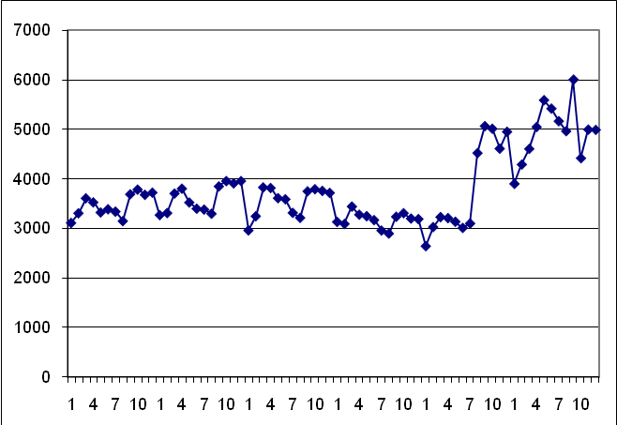

Рис. 1. **График выручки ХКП "Горэлектротранс" за 2004 – 2009 гг.**

С помощью адаптивных методов прогнозирования, а именно модели с мультипликативной сезонностью и линейным трендом, модели Хольта –Уинтерса, был построен прогноз объема выручки на 2010 г. На рис. 2 представлены графики прогнозных и теоретических значений объема выручки за 2010 г.

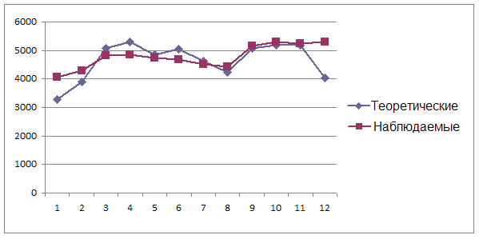

Рис. 2. **Выручка ХКП "Горэлектротранс" за 2010 г**.

Средняя абсолютная процентная ошибка составила 8,46 %, что говорит об адекватности построенного прогноза. Сильные расхождения между теоретическими и прогнозными значениями были в январе и декабре 2010 г., поскольку в связи с задолженностью по невыплате заработной платы работники предприятия бастовали. С марта по июль месяц наблюдаемые значения даже превышали прогнозные. При этом количество ежедневно выезжаемых на маршрут трамваем уменьшилось на 33 единицы, а количество троллейбусов увеличилось на 4 единицы [2]. Однако на сегодняшний день предприятие ХКП "Горэлектротранс" является убыточным.

Одной из главных причин недополучения дохода от перевозки пассажиров является "человеческий фактор". Поэтому городские власти планируют [создание единой платежной системы](http://vecherniy.kharkov.ua/news/47879/) для всех видов наземного транспорта или единого электронного билета. "Это будет похоже на турникеты метрополитена", – рассказывает Максим Мусеев директор КП "Харьков-пасс", – "но меньших размеров, которые будут снимать стоимость проезда со счета на бесконтактной электронной карте. Пассажиру не нужно будет искать купюру, передавать за проезд, ожидать сдачу – все будет полностью автоматизировано" [3]. КП "Харьков-пасс" объединит управление и контроль за ХКП "Гор­электротранс", частными маршрутными перевозками и харьковским метрополитеном. Также боль­шое влияние на доход от перевозок имеет правильно составленное расписание и слежение за правильным его выполнением. Для автоматизации данной процедуры для ХКП "Горэлектротранс" была создана автоматизированная система управления и уже на некоторые машины установлены GPS-навигаторы [4]. Данную систему планируют использовать для координации работы всех видов городского пассажирского транспорта. Правильно составленное расписание должно повлечь увеличение выручки.

Анализ предприятия ХКП "Горэлектротранс" показал, что предприятие находится в кризисном состоянии. В планах городских властей – объединить контроль, управление и взаимосвязь между предприятиями, регулирующими городской пассажирский транспорт с помощью предприятия, в КП "Харьков-Пасс". Также планируется [создание единой платежной системы](http://vecherniy.kharkov.ua/news/47879/) и автоматизированной системы управление расписанием для всех видов наземного транспорта.

*Научн. рук. Полякова О. Ю.*

____________

**Литература:** 1. Пояснительная записка о работе ХКП "Горэлектротранс" за 2010 г. 2. Пояснительная записка о работе ХКП "Горэлектротранс" за 2009 г. 3. Єдиним засобом оплати проїзду у всіх видах пасажирського транспорту Харкова стане електронна карта маршрутів // Офіційний сайт Харківської ради. – Режим доступу : http://www.city.kharkov.ua/uk/news/view/id/6271. 4. Весь пасажирський транспорт Харкова буде включений у систему GPS-навігації та контролю виконання маршрутів // Офіційний сайт Харківської ради. – Режим доступу : http://www.city.kharkov.ua/uk/news-/view/id/6270.